**2022【綠友友-輪椅視障族群園藝治療】園藝治療計畫**

【綠友友-輪椅視障族群園藝治療】是由臺灣園藝輔助治療協會認證的園藝治療師設計課程，鎖定視障及輪椅兩項特殊族群為服務對象，藉以創造無障礙且共融的自在生活。自2018年9月開始至今，已執行七個梯次，每梯次計畫十週課程，一週兩小時。除2020年因疫情停止舉辦一梯次，本計畫每年積極爭取各界補助，得以持續輔助特殊族群的社會適應。

每次學員維持10位左右，輪椅族與視障族維持1:1的比例。經園藝治療師與相關指導員的評估，決定學員參與課程的時間，平均每位總共參與時間為二至三梯次(20-30週)。

過往成效，每每達到預期目標-特殊族群的共融生活，並與環境、社會達到共融。歷年來參與活動的學員都對本計畫以園藝治療的方式去執行給於高度的評價，並積極爭取繼續參與的機會，因此希望能成為定期舉辦的園藝輔助治療課程。近年因疫情，除了減少學員人數以達防疫標準，也嘗試線上教學，使視障族群能善用他們的聽力學習，肢障族群能體驗不同的活動方式。

**執行團隊：社團法人臺灣園藝輔助治療協會** 臺灣園藝治療輔助協會**為非營利為目的之社會團體，目的以研究與推展植物媒材及園藝活動於醫療照護、心理衛生及環境教育之運用，促進人與自然、身體與心靈的整全福祉為宗旨。**

協會任務：

1. 結合對園藝輔助治療有興趣的各相關專業人員，共同研究及推動園藝輔助治療在醫療照護、心理衛生、環境教育等領域之發展。
2. 辦理園藝輔助治療相關之研討會、研習課程、教學活動、培訓活動。
3. 推動園藝輔助治療之研究、發展、論述、出版。
4. 推展有機農業及健康照顧之結合與運用。
5. 宣揚人與植物、人與自然和諧共生，身體與心靈均重，環保與健康共榮的理念。

綠友友計畫執行團皆由臺灣園藝治療輔助協會培訓之園藝治療師做計劃規劃與執行。

**‧執行地點：象山農場**

台北市信義區四獸山山下的一處世外桃源，自2019年起由象山農場社會企業經營，分區為「園藝治療中心」、「療育農園」。提供專業課程場域租借：如園藝治療、藝術統合教育....等，並實踐綠色照護(Green Care)，構成身心障礙者及一般市民與自然連結的療癒場。

本計畫執行場地租用「療育農園」，設有輪椅步道、種植高床…等。

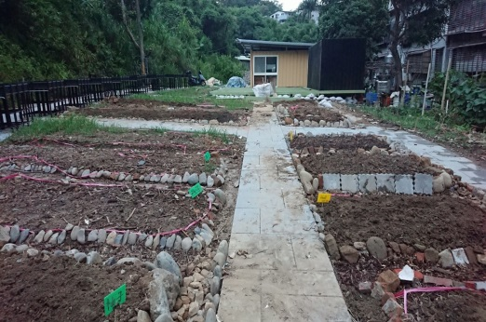

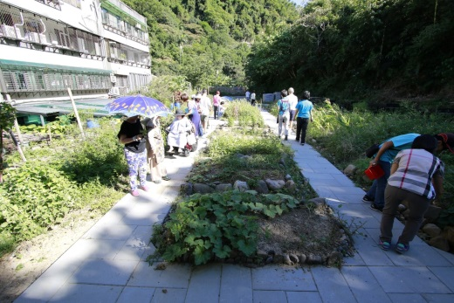

‧**計畫目標：**

藉由園藝治療的進行，希冀達到下列目標。

【綠色賦權】：在無障礙的農場環境中，學習蔬果花草栽種，開拓生命經驗。

【綠色養生】：學習運用蔬果、香藥草和保健植物相關知識照顧身心健康。

【綠色促進】：提供與自然環境適切的勞動與多元感官刺激，提升生命力。

【綠色融合】：使身障者者互動共學，共享生命與知識的交流。  
*尤其【綠色融合】是最主要也是最具成效的項目。在過往經驗中，不但兩個障礙族群達到融合，也使他們和社會、外在環境達成功融生活。

‧**園療師群介紹：**

**計畫設計師資群：**

|  |  |  |  |
| --- | --- | --- | --- |
| **講師姓名** | **學歷** | **專業經驗** | **園藝治療相關經驗** |
| 黃盛璘 | -台大藥學系肆業  -日本國立東京外國語學畢  -美國園藝治療師認證 | -成立「草盛園園藝治療工作室」，推動及培訓園藝治療種子。  -財團法人新北市大願教育基金會執行長  - “臺灣園藝治療輔助協會”理事長  -促成台中、台北辦理「第一屆園藝治療國際研討會」並赴日報告 | -台大兒童醫院 特殊兒童「與植物做朋友」系列活動 ，2008兒童園藝治療  -桃園榮民之家，2010高齡者園藝治療  -愛明協會，2009視障者園藝治療  -心生活協會，2009精障者園藝治療  -德興有機農場體驗及八德伊甸服務中心 ，2008、2009肢障者園藝治療 |
| 黃盛瑩 | -國立師範大學教育心理學系畢業. | -台北市立啟智學校特教老師22年  -臺灣園藝輔助治療協會秘書長  -亞太園藝治療學會認證園藝治療師HTM  -草盛園青草店負責人  -台灣心理治療學會「園藝治療」點數認証課程講師。 | -台北三峽日托中心「園藝與生活」講師  -台東縣蘭嶼鄉長期照護計畫「關懷生命創意園藝療法研習會」講師  -「園藝治療在特殊族群的評估與應用」講師  -北區特教資源中心「園藝課程於在家教育學生的運用」講師。 |

**計畫帶領師資群：**

|  |  |  |  |
| --- | --- | --- | --- |
| 講師姓名 | 學歷 | 專業經驗 | 園藝治療相關經驗 |
| 張博然 | -比利時布魯塞爾皇家藝術學院畢業 | -臺灣園藝輔助治療協會認證園藝治療師HTR  -臺灣園藝治療輔助協會秘書長  -教育部審定大專院校講師資格  -華梵大學工業設計系講師11年 | -新北市八里愛心教養院園療課程帶領者。  -臺灣園藝輔助治療協會認證班授課講師。  -內湖老人服務中心，失智老人園藝治療講師。  -漳和國中特教班，園藝治療社團課程。  -衛福部少年之家，園藝治療課程講師。  -綠友友-輪椅視障族群園藝治療師。 |
| 曾淑君 | 嘉南藥理科技大學 | -臺灣園藝輔助治療協會認證園藝治療師HTR  -第一基金會(心智障礙)服務11年(成人8年/兒童3年)  -台北市/新北市/桃園伊甸視覺障礙生活訓練員 | -台北市萬華生活重建中心視多障  -台北市立大學科博館市集一般社會大眾  -新北市銀色知悠生-蒙特梭利中心銀髮族  -台北市立聯合醫院中興院區社區整合照顧服務，蘭州據點、大同據點、老師據點銀髮族  -中華民國微光社會福利協會（原民銀髮族/特殊處遇）  -台北市智障者家長協會心智障礙 |

**‧2022年秋季課程規劃：**

一週兩小時，為期十週。

|  |  |
| --- | --- |
| 日期 | 單元主題 |
| 9/12 | 課前第一次整地 |
| 9/19 | 課前第二次整地 |
| 9/26 | 種植與祝福 |
| 10/03 | 花園裡的野菜 |
| 10/24 | 聽見下雨的聲音 |
| 11/07 | 樹上的蔬菜-香椿、刺蔥 |
| 11/14 | 十一蒜 |
| 11/21 | 天然抗生素-魚腥草 |
| 11/2 | 七葉粥 |
| 12/05 | 結業圍爐 |

**10/17、10/31因大雨停課，課程順延至12/05。**

**園藝治療團隊的感想：**

綜觀目前針對特殊族群設計的休閒、藝術、體育等輔助療癒，多以單一障礙別為主。如何藉由不同特殊族群的相互支持達到更深層療癒成果，是此系列課程設計初衷。

四年前開始針對輪椅族和視障族兩特殊族群設計【綠友友--輪椅視障族群課程】，以自然場域為教室，採視障族和輪椅組成員 1:1 的互動模式，讓彼此在園藝平台中共同體驗園藝之樂，也學習如何互相理解、互相支持，成就無障礙且共融的自在生活。

此系列課程在富邦慈善基金會…等相關單位持續認同和資源贊助下，即將邁入第五個年頭，這兩年因疫情與場域考量，學員人數配合防疫政策而減少，但除了舊學員，仍加入多位新學員。大家在老師帶領下悠遊農場，學習種植方法，也學習照顧另一種生命；並在親手採栽、烹調中，感受收穫的甜美。

園藝治療需在團隊合作下，才能達到最好的成效，每每看到輪椅與視障族群樂觀且充滿生命力的態度，誰能不被感動呢！這也是園療團隊的動力來源，希冀綠友友繼續將這美好的共融生活方式延續下去。